Принято на заседании «Утверждаю»
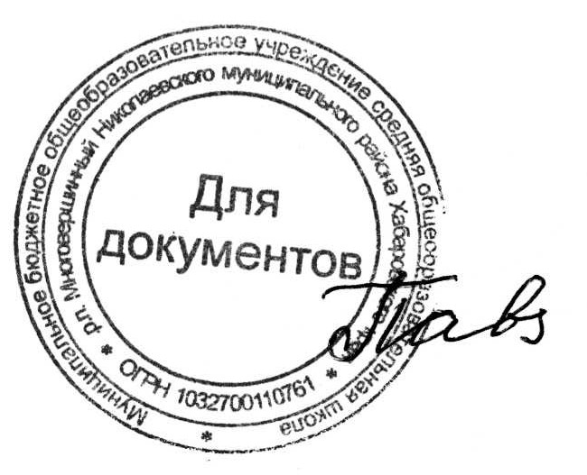
Педагогического совета Директор
протокол № 12 МБОУ СОШ р.п. Многовершинный
от «23»марта 2015 г

И.А.Павлюкова
приказ № 29 от «23»марта 2015 г.

Положение
о ведении дневников обучающихся
муниципального бюджетного общеобразовательного учреждения средней общеобразовательной школы р.п. Многовершинный

1. Общие положения.
1.1. Дневник - основной школьный документ учащегося, подтверждающий принадлежность последнего к данному МБОУ СОШ р.п. Многовершинный.
1.2. Положение о ведении дневников учащихся разработано в соответствии с:
- Законом РФ «Об образовании в РФ» от 29.12.2012 №273-ФЗ, ст. 28 п. 10,11;
- Санитарно – эпидемиологические правила и нормативы СанПин 2.4.2.2821-10 «Санитарно – эпидемиологические требования к условиям и организации обучения в общеобразовательных учреждениях», утверждёнными постановлением Главного государственного санитарного врача РФ от 29.12.2010г. №189, зарегистрированным в Минюсте России 03.03.2011, регистрационный номер 19993;
- Типовым положением об общеобразовательном учреждении (утвержденной Постановлением Правительства Российской Федерации от 19.03.2001 N 196 с изменениями);
- Уставом школы.
и регламентирует порядок ведения дневников учащихся школы.
1.2. Дневники ведутся в 1 -11 классах.
1.3. Основное назначение дневника- информирование родителей и учащихся о:
- составе школьной администрации;
- педагогах, преподающих в классе;
- расписании звонков и уроков на неделю и на четверть;
- расписании занятий кружков, секций, факультативов;
- заданиях на дом;
- текущей и итоговой успеваемости учащихся;
- пропущенных учебных уроках и опозданиях;
- замечаниях и благодарностях.
1.4. Дневник рассчитан на один учебный год.

2. Деятельность учащихся по ведению дневника
2.1. Заполнение дневника должно быть чётким, аккуратным, своевременным, грамотным.
2.2. Первые три страницы дневника (Ф.И.О. ученика, список преподавателей, расписание на I четверть, кружки и факультативы, дополнительные занятия и консультации) заполняются в течение первых двух недель, т.е. до 15 сентября.
2.3. Ученик ежедневно записывает домашнее задание в графы того дня, на который оно задано, в период школьных каникул - план внеклассных и внешкольных мероприятий.
2.4. Учащиеся предъявляют дневник по первому требованию учителей и классного руководителя.
2.5. Учащиеся дневник заполняют чернилами синего цвета.

3. Организация деятельности учителей-предметников по работе с дневниками
3.1. Учитель-предметник, оценив ответ учащегося, выставляет оценку в классный
журнал и одновременно вписывает её в дневник учащегося, заверяя её своей подписью.
3.2. В клетках для выставления отметок учителю разрешается записать только один из следующих символов «2», «3», «4», «5», «н», «н/а», «зач.», «осв.». Символ «н/а» используется только для итоговой аттестации.
3.3. Не допускается делать в дневнике записи, не имеющие отношения к образовательному процессу.

4. Деятельность классного руководителя по работе с дневниками
4.1. Классный руководитель обязан регулярно проверять дневники:
2-11 классы – не реже 1 раза в 2 недели.
4.2. Классный руководитель следит за наличием в дневниках всех оценок, полученных учащимися в течение недели. В случае необходимости вписывает отсутствующие оценки, подтверждая их своей подписью.
4.3. Классный руководитель отмечает количество пропущенных уроков за неделю.
В конце дневника выставляются итоговые сведения об успеваемости.
4.4. Один раз в месяц классный руководитель имеет право сделать выписку по форме всех текущих оценок с начала четверти на отдельном листочке (по просьбе родителей (законных представителей)).

Форма:
Ф.И. Оценки с ___ по

Предметы | Текущие оценки
1.
2.
3.
Пропуски уроков без уважительной причины
Опоздания
Подпись классного руководителя Подпись родителей
« »_________ 20____ г.

4.5. Классный руководитель должен строго следить за обратной связью со стороны родителей (законных представителей).
4.6. По окончанию четверти классный руководитель с учащимися выставляет общее количество пропущенных уроков и опозданий за четверть в сводную ведомость дневника, подтверждая их своей подписью.
4.7. На первой неделе после каникул классный руководитель должен проверить наличие подписи родителей (законных представителей) под четвертными оценками.
4.8. Отметки в дневник выставляются ручкой фиолетового (синего) цвета.

5. Деятельность родителей (законных представителей)
5.1. Родители еженедельно просматривают и подписывают дневник.
5.2. Родители могут самостоятельно отслеживать успеваемость учащихся в электронном журнале школы. Либо родители вправе потребовать, чтобы классный руководитель отслеживал наличие в дневниках всех оценок, полученных учащимися в течение недели, и в случае необходимости вписывал отсутствующие оценки, подтверждая их своей подписью. Данное решение должно быть зафиксировано в протоколе родительского собрания класса.
5.3.1 раз в четверть родители подписывают сводную ведомость в конце дневника.

6. Деятельность администрации школы
6.1.Администрация школы осуществляет контроль ведения дневника по следующим критериям:
- текущий учёт знаний учащихся;
- итоговый учёт знаний;
- качество и частота проверки дневников классными руководителями;
- наличие подписи родителей в дневниках учащихся;
- культура ведения дневников.
6.2. Контроль ведения дневников осуществляется администрацией школы не реже 2-х раз в год.
6.3. По результатам контроля ведения дневников администрация имеет право на поощрение и дисциплинарное взыскание классных руководителей.

